- Организация производственной деятельности предприятия
  - Наименование предприятия
ФГУП "РОСМОРПОРТ"

  - Назначение предприятия
Основными направлениями деятельности ФГУП «РОСМОРПОРТ» являются:
1 - создание, содержание, эксплуатация и развитие закрепленного за ФГУП «Росморпорт» федерального имущества, в том числе имущественного комплекса, обеспечивающего безопасность мореплавания;
2 - выполнение работ (оказание услуг) в морских портах Владивосток, Восточный, Зарубино, Находка, Ольга и Посьет.
Услуги:
• навигационные услуги с использованием СУДС – ФГУП «Росморпорт» предоставляет судам, осуществляющим судозаходы в морские порты Владивосток, Восточный, Зарубино, Находка и Посьет или следующим через их акватории транзитом, навигационные услуги с использованием Региональной системы управления движением судов в заливе Петра Великого;
• лоцманские услуги – услуги по проведению по местному фарватеру морских или речных судов, особенно в местах, представляющих опасность;
• услуги по стажировке лоцманов - услуги заинтересованным лоцманским организациям по стажировке морских лоцманов в качестве дублёра оператора системы управления движением судов, в зоне действия которой находится соответствующий район лоцманской проводки судов, а также стажировке речных лоцманов по сокращенной программе;
• буксирные услуги - услуги, связанные с буксирным обеспечением при проведении швартовых операций, перетяжке или иному перемещению судов в акватории морских портов;
• услуги по предоставлению разъездных катеров - услуги по предоставлению разъездных катеров, а также иных судов служебно-вспомогательного флота филиала для целей доставки на судно (снятия с судна): экипажа, морского агента (представителей морского агента, судовладельца), комиссии пункта пропуска через государственную границу Российской Федерации, документов, продуктов питания, технического снабжения и иных грузов;
• экологические услуги - комплексные услуги по сбору, транспортировке и утилизации с судов всех видов предъявляемых судовых отходов (за исключением балластных вод), а также твердых бытовых отходов от организаций, осуществляющих деятельность в соответствующих морских портах, с использованием собственных технических средств и оборудования или с привлечением специализированных лицензированных организаций;
• информационные услуги - информационные услуги по доступу в режиме реального времени через WEB интерфейсы к информационным базам данных предприятия в целях получения оперативной справочной информации;
• гостиничные услуги – услуги по предоставлению гостиничных номеров для проживания постояльцев и гостей Приморского края.
3 - обеспечение мер по реализации федеральных целевых программ развития морского транспорта в Приморском крае.
На сегодняшний день ФГУП «Росморпорт» представляет собой унитарное предприятие, основанное на праве хозяйственного ведения, состоящее из центрального аппарата и 16 филиалов, расположенных на территории 19 субъектов Российской Федерации, в котором трудятся более 6,5 тысяч работников.

1.3 Состав и функции подразделения прохождения практики:
Наименование подразделения прохождения практики:
Отдел информационных технологий и коммуникаций
Структура подразделения:
1 – Начальник отдела;
2 – Заместитель начальника отдела;
3 – Ведущий специалист по информации;
4 – Ведущий программист;
5 – Системный администратор;
6 – Делопроизводитель.
Задачи данного структурного подразделения:
•развитие и внедрение новых информационных технологий, системных программных средств и сопутствующего программного обеспечения;
•организация обмена информацией;
•обеспечение информационной безопасности;
•повышение профессионального уровня специалистов отрасли по вопросам практического применения новых информационных технологий и сопутствующего программного обеспечения.
Функции отдела:
- изучение инновационных, в том числе, новых информационных, технологий и последующее внедрение преимущественно во всех филиалах ФГУП «Росморпорт»;
- согласование технических заданий на разработку и внедрения нового программного обеспечения в отрасли на предмет обеспечения сетевого и системного взаимодействия;
- настройка, администрирование, и модернизация программного обеспечения компьютерных сетей во всех филиалах ФГУП «Росморпорт»;
- администрирование АТС и ведомственной телефонной сети;
- поддержка Internet-технологий в отрасли, обеспечение доступа к Internet-услугам;
- сопровождение системного, сетевого и сопутствующего программного обеспечения;
- обучение специалистов отрасли работе с системным ПО;
- разработка новых системных программ, модернизация используемых системных программных продуктов;
- консультации по вопросам системного программного обеспечения;
- обеспечению информационной безопасности при формировании и использовании единого информационного пространства среди внешних пользователей и различных ведомств, а так же при организации межведомственного информационного обмена;
- сопровождение сайта;
- подготовка аналитических материалов, презентаций по заказу головной организации;
- организация и проведение межведомственного информационного обмена в электронном виде;
- организация и проведение селекторных телеконференций между филиалами и головной организацией;
- подключение подразделений отрасли в корпоративную вычислительную и телефонную сеть;
- регистрация и рассылка служебной корреспонденции в бумажном и электронном виде;
- создание и правка электронных документов с применением компьютерной техники и офисных программ;
- создание копий бумажных документов на копировально – множительном аппарате;
- выполнение расчетов эффективности мероприятий по автоматизации управления организацией;
- составление заявок на необходимое оборудование, ведение учета его поступлений и использования средств, выделенных на эти цели;
- изучение отечественного и зарубежного опыта автоматизации управления организацией;
- ведение учета и составление отчетности о выполненных работах.

- Структурная схема компьютерной сети подразделения с указанием типа и характеристик применяемого сетевого оборудования и кабельной системы
  - Структурная схема компьютерной сети организации
Структурная схема компьютерной сети подразделения представлена на рисунке 2.1.
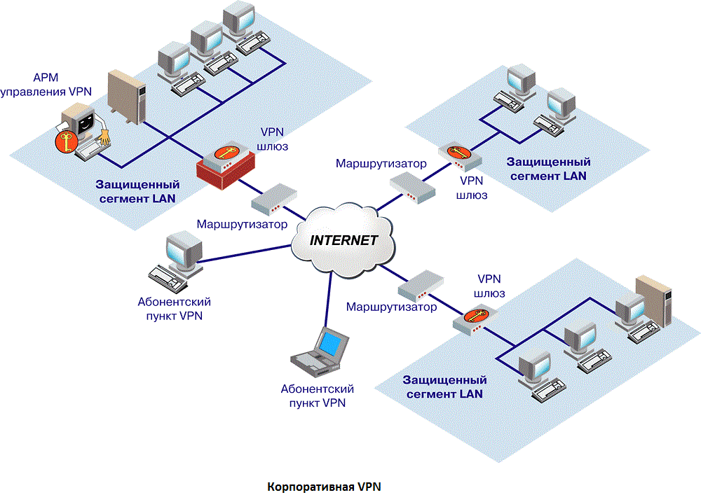
Рисунок 2.1. – Структурная схема ЛВС организации

  - Применяемое сетевое оборудование
    - Маршрутизатор D-Link DGS-1210-28
Маршрутизатор (коммутатор) - специализированный сетевой компьютер, имеющий два или более сетевых интерфейсов и пересылающий пакеты данных между различными сегментами сети. Маршрутизатор может связывать разнородные сети различных архитектур (рис. 2.2).
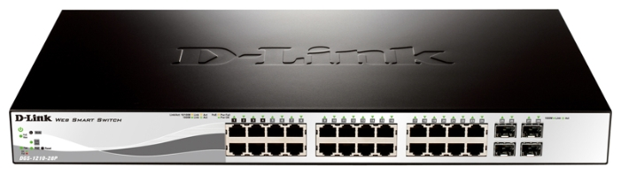
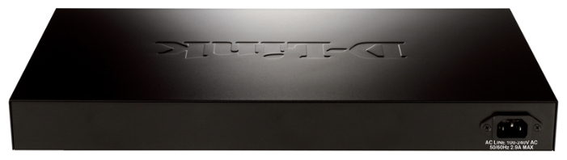
Рисунок 2.2. – Внешний вид маршрутизатора (коммутатора) D-Link DGS-1210-28
Характеристики:
- Количество портов коммутатора: 24 x Ethernet 10/100/1000 Мбит/сек;
- Внутренняя пропускная способность: 56 Гбит/сек;
- Размер таблицы MAC адресов: 16384;
- Наличие Web-интерфейса, поддержки Telnet, SNMP, а так же статической маршрутизации.
- Поддержка стандартов: Auto MDI/MDIX, IEEE 802.1p (Priority tags), IEEE 802.1q (VLAN), IEEE 802.1d (Spanning Tree)
- Размеры (ШxВxГ): 440 x 44 x 210 мм.
Маршрутизатор (коммутатор) D-Link DGS-1210-28/28P/52/20 – это коммутаторы Web Smart следующего поколения с поддержкой технологии D-Link Green. Данные коммутаторы поддерживают расширенные функции управления и безопасности, обеспечивая высокую производительность и масштабирование сети. Функции управления включают SNMP, управление на основе Web-интерфейса, утилиту D-Link Network Assistant и Compact Command Lines. Коммутатор DGS-1210-28/28P/52/20 поддерживает Auto Voice VLAN, обеспечивая максимальный приоритет для «голосового» трафика. Модель DGS-1210-20/28 оснащена пассивной системой охлаждения, которая обеспечивает бесшумную работу и позволяет продлить срок эксплуатации устройства. Модели DGS-1210-28P и DGS-1210-52 в свою очередь оснащены бесшумными интеллектуальными вентиляторами, которые способны изменять скорость вращения в зависимости от температуры, что позволяет экономить энергию и снизить расходы без влияния на производительность.
Преимущества использования:
Используя технологию D-Link Green, коммутаторы DGS-1210-28/28P/52/20 способны экономить энергию без ущерба для производительности и функциональных возможностей устройств. Коммутатор определяет статус соединения на каждом порту и обеспечивает автоматический переход неактивных портов в спящий режим. Благодаря используемому чипсету коммутаторы DGS-1210-28/28P/52 позволяют существенно сократить энергозатраты.
Данные коммутаторы поддерживают полный набор функций уровня 2, включая IGMP Snooping, Port Mirroring, Spanning Tree и Link Aggregation Control Protocol (LACP). Функция управления потоком IEEE 802.3x позволяет напрямую подключить серверы к коммутатору для быстрой и надежной передачи данных. Поддерживая скорость на каждом из портов до 2000 Мбит/с в режиме полного дуплекса, коммутаторы обеспечивают высокую производительность, необходимую для подключения рабочих мест с минимальной потерей данных. Коммутаторы поддерживают функцию диагностики кабеля и функцию Loopback Detection. Функция Loopback Detection используется для определения петель и автоматического отключения порта, на котором обнаружена петля. Функция диагностики кабеля предназначена для определения качества витой пары, а также типа неисправности кабеля.
Функция D-Link Safeguard Engine защищает коммутаторы от вредоносного трафика, вызванного активностью вирусов. Аутентификация на основе порта 802.1X позволяет использовать внешний сервер RADIUS для авторизации пользователей. Помимо этого, функция списков управления доступом (ACL) увеличивает безопасность сети и помогает защитить сеть, отфильтровывая трафик, исходящий от несанкционированных MAC-адресов или IP-адресов. Коммутаторы также поддерживают функцию предотвращения атак ARP Spoofing, защищающую от атак в сети Ethernet, которые могут вызвать изменение трафика или его задержку путем отправки ложных ARP-сообщений. Для предотвращения атак ARP Spoofing коммутатор использует функцию Packet Control ACLs для блокировки пакетов, содержащих ложные ARP-сообщения. Для повышения уровня безопасности используется функция DHCP Server Screening, запрещающая доступ неавторизованным DHCP-серверам.
Использование утилиты SmartConsole1 / D-Link Network Assistant2 позволяет администраторам удаленно управлять сетью на уровне портов. Утилита D-Link Network Assistant поддерживает функции автоматического обнаружения и отображения на экране коммутаторов D-Link серии Web Smart, принадлежащих одному и тому же сегменту сети L2. Утилита обеспечивает доступ к коммутатору из любой точки сети без необходимости ввода IP-адреса или маски подсети, что позволяет выполнить настройку и базовую установку найденных устройств, включая изменение пароля и обновление программного обеспечения. Коммутаторы DGS-1210-28/28P/52/20 также поддерживают программу D-View 6.0 и упрощенный интерфейс командной строки (CLI) через Telnet. D-View 6.0 является системой сетевого управления, которая позволяет управлять наиболее важными параметрами, такими как работоспособность, надежность, гибкость и безопасность.
    - Маршрутизатор D-link DES-1210-28

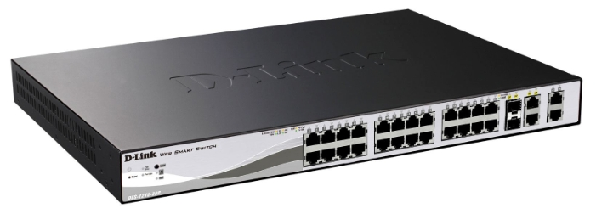
Рисунок 2.3. – Внешний вид маршрутизатора D-link DES-1210-28
Характеристики:
- Количество портов коммутатора: 24 x Ethernet 10/100 Мбит/сек; 2 порта 10/100/1000 base-T (Gigabit Et);
- Управление: Web-интерфейс, поддержка Telnet и SNMP;
- Поддержка стандартов: Auto MDI/MDIX, IEEE 802.1p (Priority tags), IEEE 802.1q (VLAN), IEEE 802.1d (Spanning Tree);
- Размеры (ШxВxГ): 440 x 44 x 210 мм.
Серия коммутаторов D-Link DES-1210 включает в себя коммутаторы Web Smart следующего поколения. Оснащенные 24 портами 10/100 Мбит/с, 2 портами 10/100/1000 BASE-T и 2 комбо-портами 10/100/1000 BASE-T/SFP, коммутаторы данной серии объединяют в себе функции расширенного управления и безопасности, обеспечивающих лучшую производительность и масштабируемость. Простые в использовании коммутаторы DES-1210-08P/28P оснащены встроенными портами 10/100 Мбит/с с поддержкой PoE и энергосберегающими функциями, такиими как PoE по расписанию, при котором питание портов отключается в заранее установленное время. Функция Smart Fan на DES-1210-28P позволяет встроенным вентиляторам автоматически включаться при определенной температуре, обеспечивая непрерывную, надежную и экологичную работу коммутатора. Благодаря совместимости со стандартами 802.3af и 802.3at DES-1210-28P способен подавать питание до 30 Вт на устройство. Функции управления включают SNMP, управление на основе Web-интерфейса, утилиту SmartConsole и Compact Command Line для легкого развертывания. Благодаря простоте использования, коммутатор серии DES-1210 представляет собой законченное и недорогое решение для сетей малого и среднего бизнеса (SMB).
Преимущества использования:
Коммутаторы Web Smart предоставляют организациям возможность полного контроля над сетью. Благодаря «медным» портам Gigabit Ethernet, обеспечивающим подключение по существующему кабелю категории 5 на основе витой пары, использование этих коммутаторов не требует отказа от существующей инфраструктуры. Коммутаторы DES-1210 обеспечивают гибкое подключение к опорной сети или серверам. Кроме того, все порты поддерживают автоматическое определение MDI/MDIX перекрестных кабельных подключений. Это исключает необходимость применения кроссированных кабелей на uplink портах и обеспечивает подключение настольных компьютеров.
Функция D-Link Safeguard Engine1 защищает коммутаторы от вредоносного трафика, вызванного активностью вирусов. Аутентификация на основе порта 802.1X позволяет использовать внешний сервер RADIUS для авторизации пользователей. Помимо этого, функция Списки управления доступом (ACL) увеличивает безопасность сети и помогает защитить внутреннюю IT-сеть. Коммутаторы серии DES-1210 поддерживают функцию предотвращения атак ARP Spoofing1 , защищающую от атак в сети Ethernet, которые могут вызвать изменение трафика или его задержку путем отправки ложных ARP-сообщений. Для повышения уровня безопасности используется функция DHCP Server Screening1 , запрещающая доступ неавторизованным DHCP-серверам.
Коммутаторы Web Smart нового поколения предоставляют простое и легкое управление сетью с помощью утилиты SmartConsole или через Web-интерфейс, обеспечивающий удаленное управление сетью вплоть до портов. Утилита SmartConsole позволяет пользователям обнаружить несколько коммутаторов D-Link Web Smart в одном и том же сегменте сети L2. Использование данной утилиты исключает необходимость изменять IP-адрес компьютера и обеспечивает легкую начальную установку коммутаторов Smart. Коммутаторы, принадлежащие одному и тому же сегменту сети и подключенные к локальному компьютеру пользователя, отображаются на экране с возможностью немедленного доступа. При этом доступны расширенные настройки конфигурации и основные настройки (смена пароля и обновление программного обеспечения) обнаруженных устройств.
    - VPN шлюз
VPN соединение всегда состоит из канала типа точка-точка, также известного под названием туннель. Туннель создаётся в незащищённой сети, в качестве которой чаще всего выступает Интернет. Соединение точка-точка подразумевает, что оно всегда устанавливается между двумя компьютерами, которые называются узлами или peers. Каждый peer отвечает за шифрование данных до того, как они попадут в туннель и расшифровке этих данных после того, как они туннель покинут.
В рассматриваемом случае VPN узел называется VPN шлюзом, а сеть за ним - доменом шифрования (encryption domain). Использование шлюзов удобно по нескольким причинам:
1 - все пользователи должны пройти через одно устройство, которое облегчает задачу управления политикой безопасности и контроля входящего и исходящего трафика сети;
2 - персональные туннели к каждой рабочей станции, к которой пользователю надо получить доступ, очень быстро станут неуправляемыми (т.к. туннель - это канал типа точка-точка). При наличии шлюза, пользователь устанавливает соединение с ним, после чего пользователю открывается доступ к сети (домену шифрования).
VPN шлюз DVG-2024S.
Характеристики:
Интерфейсы устройства
• 24 порта FXS c 1 разъемом RJ-21
• Порт 10/100BASE-TX RJ-45 WAN
• Порт 10/100BASE-TX RJ-45 LAN
Основные функции
• Перевод вызова на фиксированный номер
• Повторный вызов занятого аппарата
• Digit Map (план нумерации)
• Прямой звонок IP-to-IP без SIP Proxy
• Эхоподавление
• Hot Line, Warm Line
• Встроенная телефонная книга с возможностью скоростного набора номера
• Фоновая музыка при удержании
• MWI (Индикатор голосовых сообщений)
• Имя звонившего и время звонка (FSK)
• Основные функции звонков:
- Блокировка анонимных звонков
- Блокировка и фильтрация звонков
- Переадресация звонков (Всегда, занято, нет ответа, на указанный номер, безусловная, недоступная)
- История звонков (статус звонков)
- Удержание звонка
- Caller ID (поддержка Proxy)
- Блокировка звонков по IP-адресу звонящего
- Перехват звонка
- Набор последнего набранного номера
- Переадресация вызова (поддержка Proxy)
- Время разговора
- Перевод вызова на фиксированный номер (Call park) и снятие вызова с удержания (Call Retrieve)
- Ожидание вызова
- Функция «Не беспокоить» (Do Not Disturb).
DVG-2024S представляет собой идеальное решение Интернет-телефонии для бизнеса. Этот шлюз преобразует голосовые данные в пакеты для передачи через Интернет и полностью совместим с сервисами Интернет-телефонии SIP. Шлюзы с высокой плотностью портов и низкой себестоимостью, обеспечивают удобство в работе и гарантируют экономию средств компаний, нуждающихся в частых междугородних и международных деловых звонках.
Шлюз DVG-2024S обеспечивает легкую и недорогую модернизацию для Интернет-телефонии, позволяя пользователям сохранить ранее приобретенные телефоны и факсимильные аппараты. Защита инвестиций компании достигается благодаря использованию существующей инфраструктуры и возможности ее поэтапной модернизации.
Управление
• Автоматическое обновление (программное обеспечение / TR-069 (опционально))
• Настройка резервного копирования/восстановления
• DHCP/ PPPoE/ Static/ PPtP IP на порту WAN
• DNS и Dynamic DNS
• Обновление ПО через web-интерфейс
• Детальная запись о вызове (CDR)
• Спецификация WAN IP и маски сети
• Сетевой протокол синхронизации времени (NTP) и настройка часового пояса
• Пароль безопасности (Web UI)
• SNMP v2
• Состояние системы
• Системный журнал
• DiffServ и TOS
• VLAN Tagging на порту WAN.

    - Абонентский пункт VPN.
Абонентский пункт осуществляет доступ удаленных пользователей к ресурсам защищаемых сетей по выделенным и коммутируемым каналам связи.
Абонентский пункт - программное обеспечение, позволяющее удаленному пользователю связываться по защищенному каналу с сетью АПК "Континент-К". АП установлен на компьютеры каждого из сотрудников, имеющих право доступа к защищенным данным, и позволяет осуществить:
1 - удаленный доступ к ресурсам защищаемой сети по шифрованному каналу;
2 - функционирование под управлением ОС Windows 95/98/NT/2000;
3 - связь с сервером доступа "Континент-К" со скоростью до 2 Мб/с в шифрующем режиме;
4 - идентификацию и аутентификацию пользователя;
5 - функционирование с динамическим распределением IP адресов - возможность удаленного доступа мобильных пользователей.
Основу криптографической системы абонентского пункта составляет Средство криптографической защиты информации "КриптоПро CSP", сертифицированное ФАПСИ (Сертификат соответствия ФАПСИ СФ/124-0460 от 20.04.01 г.).
Процесс установки и конфигурирование абонентского пункта непосредственно на рабочем месте включает:
- установку программного обеспечения СКЗИ "КриптоПро CSP" и абонентского пункта;
- определение места хранения ключевых материалов;
- указания IP-адреса сервера доступа (одного или нескольких), с которым устанавливается защищенное взаимодействие.
Информация о правилах фильтрации и правах доступа передается на абонентский пункт с сервера доступа. Абонентский пункт обеспечивает прозрачный для прикладных программ обмен с защищенными сегментами сети.
2.2.5. Материнская плата ASUS B85M-G.
Внешний вид материнской платы представлен на рисунке 2.4.
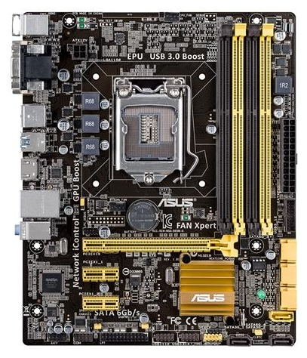
Рисунок 2.4. – Внешний вид материнской платы ASUS B85M-G.
Характеристики:
- Процессор: Socket LGA1150;
- Поддерживаемые процессоры: Intel Core i7/Core i5/Core i3/Celeron dual-core/Pentium/Celeron;
- Поддержка многоядерных процессоров;
- Чипсет: Intel B85; BIOS AMI;
- Память: DDR3 DIMM, 1066-1600 МГц;
- Количество слотов памяти: 4;
- Поддержка двухканального режима;
- Максимальный объем памяти: 32 Гб;
- Слоты расширения: 1xPCI-E x16, 2xPCI-E x1;
- Поддержка PCI Express 2.0;
- Поддержка PCI Express 3.0;
- Звук: 7.1CH, HDA, на основе Realtek ALC887-VD2;
- Сеть: Ethernet 1000 Мбит/с, на основе Realtek 8111G;
- Наличие интерфейсов: 12 USB, из них 4 USB 3.0 (2 на задней панели), выход S/PDIF, 1xCOM, D-Sub, DVI, HDMI, Ethernet, PS/2 (клавиатура), PS/2 (мышь), LPT;
- Разъемы на задней панели: 6 USB, из них 2 USB 3.0, D-Sub, DVI, HDMI, Ethernet, PS/2 (клавиатура), PS/2 (мышь);
- Основной разъем питания: 24-pin;
- Разъем питания процессора: 4-pin;
- Тип системы охлаждения: пассивное;
- Форм-фактор: microATX.

2.2.6.Сегмент сети LAN

Как показывает схема (рисунок 2.1.) рабочие станции сотрудников отдела объединены в отдельные защищенные сегменты. При этом отдельные компьютеры включаются в те или иные сегменты (VLAN-ы) путём изменения конфигурации на сетевом оборудовании - на коммутатора. В организации используются достаточно усовершенствованные коммутаторы, описанные выше, обладающими соответствующими возможностями. Так, на рисунке вверху в один сегмент могут быть включены сервер и компьютеры, несмотря на то, что они подключены к разным коммутаторам.

2.2.7. АРМ управления VPN
За эксплуатацию и обслуживание АРМ пользователей, а также установленного на них ПО отвечает ответственное лицо государственного органа или органа местного самоуправления, в ведении которого находятся АРМ пользователей.
В случае выхода АРМ пользователя из строя (отказ программного или аппаратного обеспечения) настройка его аппаратного или программного обеспечения производится силами специалистов государственного органа или органа местного самоуправления.
Требования к составу технических средств и операционным системам АРМ пользователя:
- процессор — Intel Core 2 Duo или другой схожий попроизводительности x86-совместимый процессор с количеством ядер 2 и более;
- объем оперативной памяти — не менее 512 Мбайт (рекомендуется 1 Гбайт);
- свободное место на жестком диске — не менее 250 Мбайт (рекомендуется 500 Мбайт);
- сетевой адаптер или модем;
- операционная система (далее – ОС) — Windows XP SP3 (32-разрядная)/Vista SP2 (32/64-разрядная)/Windows 7 (32/64-разрядная).
На АРМ сотрудников отдела одна ОС. Установку в отделе выполняет только пользователь, обладающий правами администратора в ОС Windows. Это же правило распространяется и при установке в других отделах. На АРМ пользователя установлены программные средства защиты информации от компьютерных вирусов и вредоносных воздействий.
В BIOS установлен одни вариант загрузки ОС – с жесткого диска, все альтернативные варианты загрузки отключены, в том числе сетевая загрузка. На АРМ сотрудников выполнены корректные настройки часового пояса, даты и времени.
Если на АРМ пользователя установлена ОС Windows, локализация которой отличается от русской, то для правильного отображения кириллицы в интерфейсе ПК ViPNet Client необходимо установить поддержку кириллицы для программ, не поддерживающих Unicode.
На АРМ сотрудников отключены сторонние межсетевые экраны и приложения, обеспечивающие преобразование сетевых адресов (NAT).

  - Кабельная система
2.3.1 UTP cat. 5e:
Внешний вид используемого кабеля представлен на рисунке 2.5.
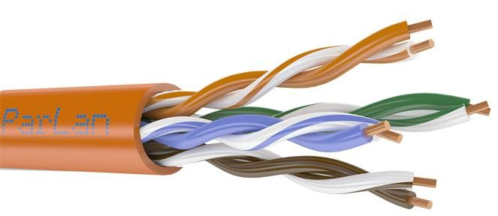
Рисунок 2.5. – Внешний вид кабеля UTP cat. 5e.
Характеристики:
- Категория: 5E; одножильный (solid);
- Тип экранирования: UTP;
- Материал проводника: медь;
- Сечение проводника: 26AWG.
Кабель UTP cat. 5e представляет собой 4-парный кабель, усовершенствованную категория 5 (уточненные/улучшенные спецификации). Скорость передач данных составляет - до 100 Мбит/с при использовании 2 пар и до 1000 Мбит/с при использовании 4 пар. Преимущества данного кабеля в более низкой себестоимости и меньшей толщине.
3. Перечень оборудования, инструментов и материалов для монтажа и настройки компьютерной сети предприятия
3.1. Клеммная отвертка
Внешний вид клеммной отвертки представлен на рисунке 3.1.
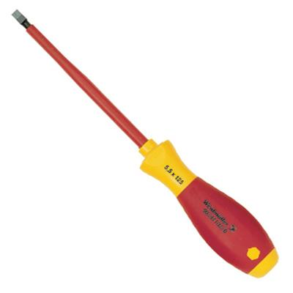
Рисунок 3.1. – Внешний вид клеммной отвертки
Клеммные (шлицевые) отвертки (преимущественно маленького размера) применяются для прикручивания клемм. Применяются шлицевые отвертки разных размеров. Средние и большие шлицевые отвертки применяются для остальных работ.
3.2. Бокорезы
Внешний вид бокорезов представлен на рисунке 3.2.
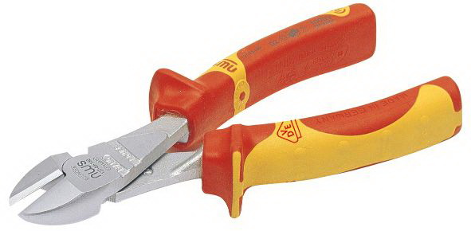
Рисунок 3.2. – Внешний вид бокорезов
Бокорезы используются в работах с электротехникой и электронными приборами. Небольшие габаритные размеры и вес позволяют всегда иметь инструмент "под рукой". Качественная инструментальная сталь, из которой выполнена рабочая часть, обеспечивает длительный срок эксплуатации и устойчивость к деформациям.
Характеристики:
- Рукоятки-чехлы: пластиковые;
- Материал губок: инструментальная сталь;
- Длина: 100 мм;
- Вес 0.075 кг.
3.3. Инструмент для зачистки проводов (автоматический)
Внешний вид данного инструмента представлен на рисунке 3.3.

Рисунок 3.3. – Инструмент для зачистки проводов (автоматический)
Данный инструмент зачищает провода диаметром от 0,8 до 2,6 мм. Оснащен регулировкой ограничителя длины для зачистки заданного размера изоляции, вращающимся регулятором для снятия изоляции с тонких проводов без повреждения жилы, а так же подпружиненной рукояткой.
3.4. Мультиметр UNI-T UT70C
Внешний вид мультиметра представлен на рисунке 3.4.
Рисунок 3.4. – Внешний вид мультиметра UNI-T UT70C
Мультиметр предназначен для измерения тока на узлах и проводах, короткое замыкание на проводах и т.д.
Мультиметр UNI-T UT70C является умным цифровым устройством, точным инструментом с разрешением 8000 отсчетов и современной функцией автокалибровки. Аналого-цифровой преобразователь с высоким разрешением и использование микроконтроллеров позволило создать высокоточный многофункциональный прибор. Мультиметр может широко использоваться в лабораториях, в полевых условиях, и дома в быту. Все режимы и диапазоны имеют защиту от перегрузки.
Характеристики:
- Виды измерений: ёмкость (C), напряжение переменное (U~), напряжение постоянное (U-), сопротивление (R), ток переменный (A~), ток постоянный (A-), частота (F);
- Коэффициент усиления транзисторов: h21;
- Проверка целостности цепи, проверка диодов, режим памяти;
- Базовая погрешность: 1%;
- Диапазон измерений: автоматический;
- Максимальное рабочее напряжение: 1000 В.
3.5. Рулетка
Внешний вид рулетки представлен на рисунке 3.5.
Рисунок 3.5. – Внешний вид рулетки
На рисунке 3.5. изображена рулетка, защищённая ребристым резиновым элементом, предохраняющем корпус при падении. Яркая, чёткая, хорошо читаемая измерительная шкала и классическая система постоянной фиксации переключателем спереди. Ширина полотна 25 мм. Длина полотна — 8 м.
3.6. Тестер 5bites EXPRESS LY-CT015
Внешний вид тестера данного оборудования представлен на рисунке 3.6.
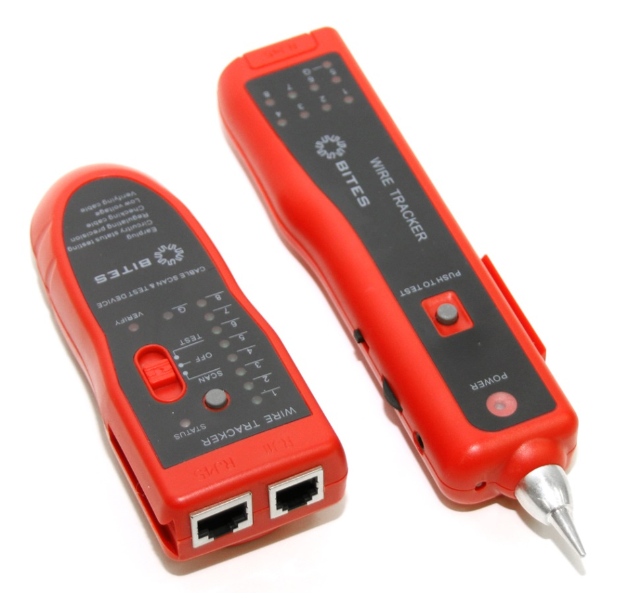
Рисунок 3.6. – Внешний вид тестера 5bites EXPRESS LY-CT015
Характеристики:
- Назначение: для RJ11, для RJ45;
- Бесконтактное обнаружение кабеля, поиск ошибок в схеме разводки, проверка замыканий, проверка обрывов и кросс-соединений сетевого кабеля;
- Максимальная длина тестируемого кабеля: до 305м;
- Встроенный генератор тонального сигнала 850 Гц (с возможностью поконтактной подачи сигнала в пошаговом режиме);
- Ответная часть со встроенным динамиком и детектором напряжения на тестируемой линии;
- ID-детектор порта позволяет быстро идентифицировать проводники без соответствующей маркировки кабеля при помощи RJ45-заглушек (25шт.), входящих в комплект;
- Автоматический и пошаговый режимы тестирования;
- Размер основного блока - 119*70*26 мм, ответной части - 119*34*26 мм.
3.7. Набор отверток КВТ НИО-08 60950
Внешний вид набора представлен на рисунке 3.7.

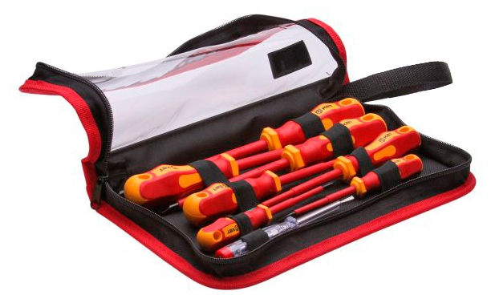
Рисунок 3.7. – Набор отверток КВТ НИО-08 60950
Набор изолированных отверток КВТ НИО-08 60950 состоит из восьми предметов и предназначен для электромонтажных работ. Многослойная изоляция позволяет работать под напряжением до 1000 В. Отвертка-индикатор служит для проверки напряжения в сети. Набор поставляется в тканевом кофре с прозрачной крышкой.
Характеристики:
- Намагниченный наконечник;
- Количество отверток в наборе – 8 шт.;
- Форма ручки: прямая ;
- Диэлектрическое покрытие .
Комплектация:
- Отвертка шлицевая 3х75;
- Отвертка шлицевая 4х100;
- Отвертка шлицевая 5.5х125;
- Отвертка шлицевая 6.5х150;
- Отвертка PH0х75;
- Отвертка PH1х100;
- Отвертка PH2х100;
- Отвертка-индикатор;
- Кофр с прозрачной крышкой.
3.8. Настенные электрические шкафы TECL:
Внешний вид оборудования представлен на рисунке 3.8.
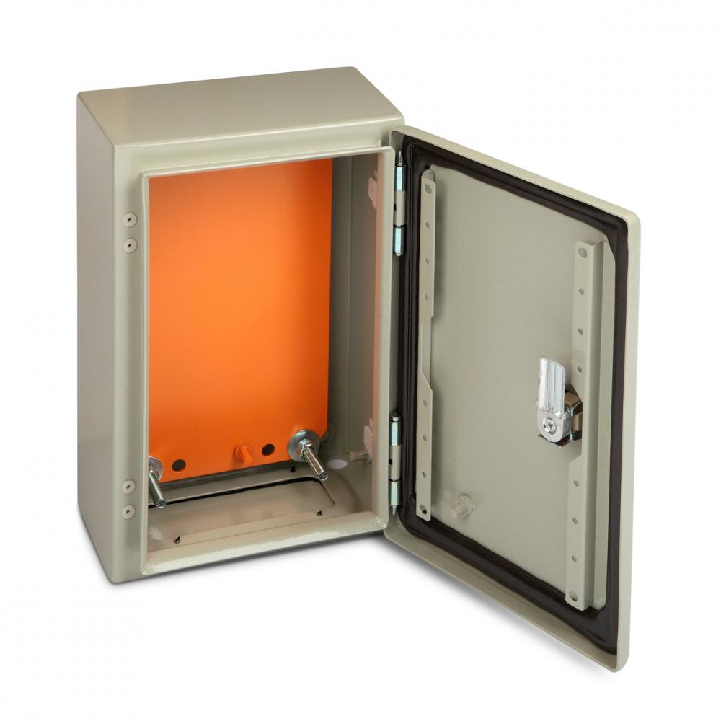
Рисунок 3.8. – Внешний вид настенного электрического шкафа TECL
Характеристики:
- Прочный сварной каркас из холоднокатаной стали;
- Полипропиленовая прокладка по периметру двери;
- Литая прочная дверная рама;
- Дверь с правосторонней или левосторонней навеской;
- Угол открытия двери 110° (обычные петли) или 180° (специальные петли);
- Заземление М8 крепится на корпус, дверь и монтажную панель;
- В задней панели имеются отверстия для монтажа.
Материалы:
- Холоднокатаная сталь;
- Толщина стали: монтажная панель – 2,5мм; прочие детали – 1,5мм;
- Цвет: серый (RAL7032).

3.9. Бокс оптический 19" на 6-12 дуплексных проходных адаптеров (c КДЗС, без пигтейлов и проходных адаптеров):
Внешний вид оборудования представлен на рисунке 3.9.
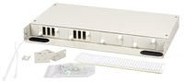

Рисунок 3.9. - Бокс оптический 19" на 6-12 дуплексных проходных адаптеров
Бокс оптический 19" на 6 дуплексных проходных адаптеров (c КДЗС, без пигтейлов и проходных адаптеров).
Размеры: 431x270x43,5 мм.
Характеристики:
- Кол-во портов: 6/12 шт. (duplex)/без адаптеров;
- Совместимые адаптеры: дуплексные FC, SC, ST, LC, MTRJ;
Вариант крепления: монтаж в 19” конструктивах;
- Материал корпуса: листовая сталь 1 мм.
3.10. Многоволоконный оптический разъём типа MPO/MTP:
Внешний вид материала представлен на рисунке 3.10.

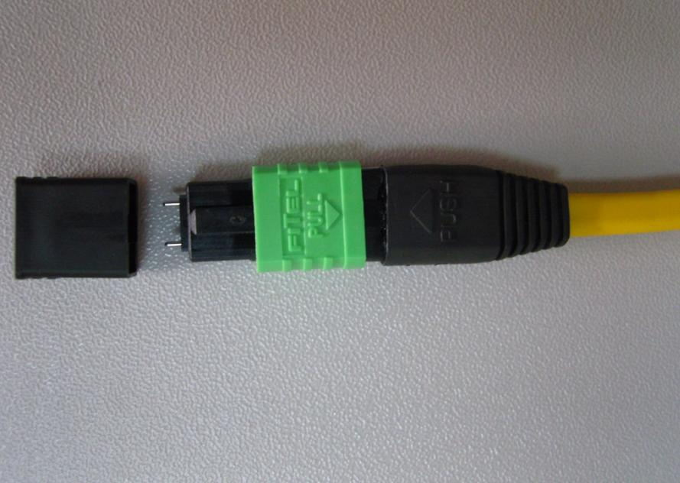
Рисунок 3.10 . – Внешний вид разъёма типа MPO/MTP.
Подробная характеристика представлена в таблице 3.1.
Таблица 3.1. – Характеристики разъёма типа MPO/MTP.
Характеристики | Параметры | Минимальные | Максимальные
Прямые потери | - | < 0.2dB | < 0.4dB
Обратные потери | SM (PC) | > 40dB | < 45dB
 | SM (UPC) | > 50dB | < 55dB
 | SM (APC) | > 60dB | < 65dB
 | MM | > 30dB | < 35dB
Вибрация | 1 … 200 Гц с ускорением 4g |  | <0,2dB
Число включений | >1000 |  | <0,2dB
Удар | 40g длительность импульса 18 мск |  | <0,2dB
Температура диапазона | -40⁰ …+80⁰С
Атмосферное давление | 26кПа
Влажность воздуха | 100% при 25⁰С

4. Способы и меры защиты информации от несанкционированного доступа
Как было описано выше ФГУП "РОСМОРПОРТ" предоставляет информационные услуги, поэтому информация в какой-то мере выступает объктом продажи, поэтому представляется к публикации при соблюдении определенных условий.
В данном отчете приведены способы защиты информации, предложенные для рассмотрения системным администратором отдела.
В организации на данный момент действует процедура авторизации, которая предусматривает вход только тех пользователей, которые обладают правом на доступ к информации и приложениям.
В данной организации установлен такой порядок, при котором для использование компьютерных ресурсов, получения разрешения доступа к информации и приложениям, и получения пароля требуется разрешение тех или иных начальников.
Так же отдельно в отделе информационных технологий и коммуникаций ведется журнал учета, в котором ежедневно каждый сотрудник отдела ставит подпись подтверждая использование секретного пароля и элетронной подписи.
В организации используются следующие программы по защите инфомации.
1. Ripe Exe 0.9.8
Ripe Exe 0.9.8 адаптировано специально для разработчиков программного обеспечения. Приложение Ripe Exe осуществляет защиту программ в формате PE от возможного несанкционированного копирования, анализа алгоритма работы, модификации или снятия "дампа" с образа программы в памяти. Помимо этого, данное приложение обладает способностью сжимать данные программы, тем самым уменьшая объём занимаемого ею пространства на диске рабочей станции или карте памяти.
Защищенные при помощи данного приложения программы могут работать с той же скоростью, что и до этого и не потребуют для осуществления запуска или работы прав администратора у пользователя или отключения UAC. Приложение Ripe Exe является аналогом бесплатного приложения R.I.P.Exe. Отличием от этого распространённого и удобного приложения является значительно более мощная защита программ и более расширенные функциональные возможности.
Внешний вид и формулировка сообщения при запуске программы представлена на рисунке 4.1.
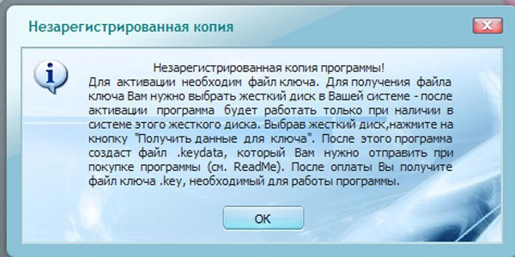
Рисунок 4.1. – Внешний вид программы Ripe Exe 0.9.8
К преимуществам в использовании данной программы можно отнести возможность проведения защиты для программ от несанкционированного копирования, анализа алгоритма работы, модификации или снятия "дампа" с образа программы в памяти.
2. СompuSec PC Security Suite 5.2
СompuSec PC Security Suite 5.2 представляет собой профессиональную систему безопасности, которая устанавливает пароль для загрузки вашей системы и осуществляет поддержку полного шифрования вашего жесткого диска. Программа CompuSec PC Security Suite поможет вам достичь на своём компьютере очень высокого уровня защиты ваших данных и или любой информации, которая на нём храниться.
При установке пароля на загрузку его установка осуществляется при помощи независимого от вашей системы модуля и, позволяет вам защитить данные, даже если вы будете физически переносить жёсткий диск на другой компьютер. В шифровании программой используется система AES, которая, как заверяют разработчики, отличается своей надёжностью. Данная система позволяет "на лету" кодировать ваши данные. Помимо этого, при помощи этой программы есть возможность зашифровать информацию на любых сменных носителях.
Внешний вид входа в программу представлен на рисунке 4.2.
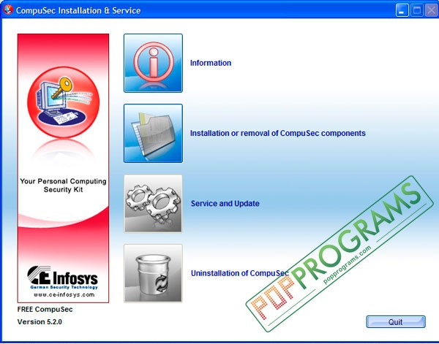
Рисунок 4.2. – Внешний вид программы СompuSec PC Security Suite 5.2
Преимуществами использования описаной выше программы выступает возможность осуществления поддержки полного шифрования вашего жесткого диска. СompuSec PC Security Suite 5.2 представляет собой профессиональную систему безопасности, которая устанавливает пароль для загрузки вашей системы.
5. Перечень возможных неполадок в работе компьютерной сети, способы их диагностирования и устранения
На физическом уровне неисправности в основном содержатся в системе кабельной проводки, такие как: обрывы, возможны короткие замыкания, некорректная длина линии, а так же насыщение полосы пропускания.
Ошибки CRC датаграммы или поля полезной нагрузки, проблемы адресации подсетей, проблемы маршрутизации (задержки, отбрасывание пакетов, искажение данных) возможны на сетевом уровне.
Фрагментация кадров (в Ethernet), ошибки линии, ошибки пакета, очистка кольца и аварийная сигнализация (в Token Ring), а так же проблемы в мостах и коммутаторах (задержки, отбрасывание пакетов, искажение данных возможны на канальном уровне.
В рамках прикладных программ возможно зацикливание запросов, перекрытие запросов на чтение или запись файлов, длительный поиск ресурсов, замедленная обработка данных клиентом или сервером, недостаточное заполнение пакетов данными, низкая пропускная способность между оконечными узлами сети.
Среди способо диагностирования выявленных неисправностей и неполадок рассмотрим встроенные системы диагностики и управления.
Встроенные системы диагностики и управления представляют собой программно-аппаратные модули, устанавливаемые в коммуникационном оборудовании, а также программные, встроенные в ОС.
Особенностью применения данных систем является то, что они выполняют функции диагностики и управления только одним устройством. Примером средств этого класса может служить модуль управления концентратором Distributed 5000, реализующий функции автосегментации портов при обнаружении неисправностей, приписывания портов внутренним сегментам концентратора и некоторые другие.
Так как выявлено достаточно много ошибок и неполадок в кабельной системе, в качестве средств их выявления можно использовать устройство для сертификации кабельных систем, а так же кабельные сканеры.
Сертификация выполняется в соответствии с требованиями одного из международных стандартов на кабельные системы. Кабельные сканеры в свою очередь используются для диагностики медных кабельных систем. Данные приборы позволяют определить длину кабеля, затухание, импеданс, схему разводки, уровень электрических шумов и провести оценку полученных результатов.

6. Перечень технической документации компьютерной сети предприятия
- Графическая схема компьютерной сети;
- Таблица используемых IP адресов рабочими станциями;
- Структурная схема системы телекоммуникационного заземления;
- Схемы кабельных проводок, расположения элементов телекоммуникационной инфраструктуры;
- Технические паспорта подключенного оборудования;
- Исполнительные рабочие схемы первичных и вторичных электрических соединений;
- Схемы организации рабочих мест;
- Система администрирования;
- Кабельный журнал, таблицы распределения групповых линий по фазам;
- Должностные инструкции каждого из сотрудников отдела информационых технологий и коммуникаций;
- Спецификация комплектующих, материалов и работ.

7. Перечень используемых программ
Перечень программных средств, используемых ФГУП "РОСМОРПОРТ" целесообразно представить по направлениям их использования.
- Программы для работы с файлами и каталогами в файловых оболочках, архивации данных:
PDFCreator:
Программа, используемая для перевода документов из различных форматов в формат PDF. Представляет собой виртуальный принтер. Распространяется на условиях GNU General Public License. Программа PDFCreator преобразует данные различных форматов в формат PDF или в один из указанных форматов: PNG, JPEG, BMP, PCX, TIFF, PS или EPS.
Среди уникальных возможностей данного программного средства можно выделить возможность шифрования документа и скрытие его от просмотра, отправка файлов при помощи электронной почты, автоматическое сохранение файла в автоматически создаваемые папки.
- Программы обработки текста в текстовых редакторах и процессорах:
Microsoft Word:
Текстовый процессор, предназначенный для создания, просмотра и редактирования текстовых документов, с локальным применением простейших форм таблично-матричных алгоритмов. Выпускается корпорацией Microsoft в составе пакета Microsoft Office.

LibreOffice Writer:
Текстовый процессор и визуальный редактор HTML, входящий в состав офисного пакета LibreOffice.
Внешний вид данной программы представлен на рисунке 7.1.

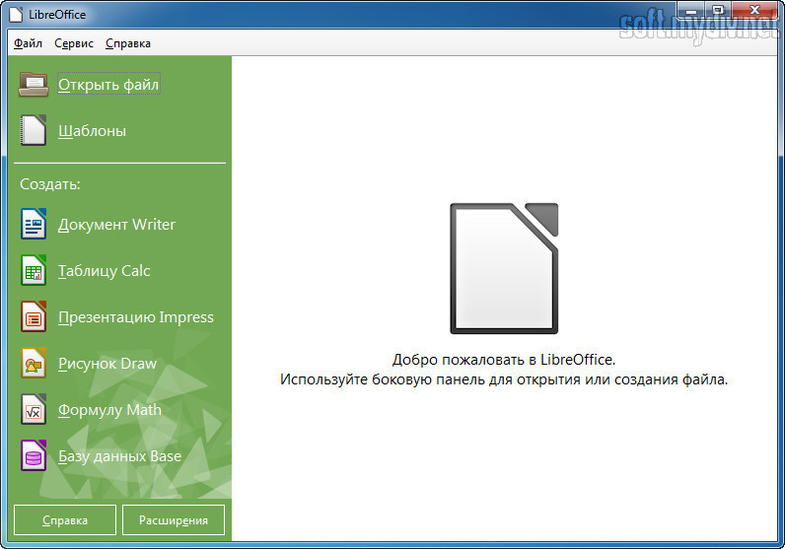
Рисунок 7.1. – Внешний вид программы LibreOffice.
LibreOffice Writer наделен определенным набором возможностей, среди которых можно выделить встроенные средства рисования, отслеживание изменений в версиях документов, внедренная или связанная графика, электронные таблицы, и другие объекты, поддержка форматов Microsoft Word различных версий.

- Программы обработки числовой информации в табличных процессорах:
Microsoft Excel:
Программа для работы с электронными таблицами, созданная корпорацией Microsoft для Microsoft Windows, Windows NT и Mac OS, а также Android, iOS и Windows Phone. Она предоставляет возможности экономико-статистических расчетов, а так графические инструменты (диаграммы, графики и т.д.).
Стоит отметить, что данная программа предоставляет возможность защиты внесенной информации путем установки пароля для открытия документа, для его изменения, отельные пароли для защиты листа и книги.
- Программы обработки массивов данных в базах данных:
Microsoft Access:
Система управления базами данных (СУБД) корпорации Microsoft. Входит в состав пакета Microsoft Office. Имеет широкий спектр функций, включая связанные запросы, связь с внешними таблицами и базами данных. Благодаря встроенному языку VBA, в самом Access можно писать приложения, работающие с базами данных.
К основным составляющим MS Access относят построитель таблиц и экранных форм; построитель SQL -запросов (язык SQL в MS Access не соответствует стандарту ANSI), а так же построитель отчётов, выводимых на печать.
5) Прочие программы:
Так как данная организация предоставляет навигационные услуги, стоит отметить использование программы ГЛОНАСС.
ГЛОНАСС предназначена для оперативного навигационно-временного обеспечения неограниченного числа пользователей наземного, морского, воздушного и космического базирования. Доступ к гражданским сигналам ГЛОНАСС в любой точке земного шара, на основании указа Президента РФ, предоставляется российским и иностранным потребителям на безвозмездной основе и без ограничений. Что же касается доступа к информации полученной с помощью ГЛОНАСС ФГУП "РОСМОРПОРТ", то в данном случае информация является секретной и разработа определенные правила по ее предоставлению.
Kaspersky EndPoint Security 10:
Продукт популярной компании Kaspersky Lab, предназначенный для обеспечения защиты сети предприятия. Данная модель гарантирует:
- Защиту рабочих станций;
- Защиту файловых серверов;
- Системное администрирование;
- Шифрование;
- Контроль программ, устройств и веб-ресурсов;
- Централизованное управление.
CCleaner:
Бесплатная утилита с закрытым исходным кодом, которая предоставляет пользователям мощный и простой в использовании инструмент для очистки и оптимизации 32-битных и 64-разрядных операционных систем Microsoft Windows.
Данная программа направлена в основном на очистку временных или потенциально нежелательных файлов (MRUs) в системе, которые записываются и остаются в некоторых программах. Кроме этого, программа управляет всеми точками восстановления системы компьютера пользователя.
Так же данная программа обладает функцией очистки журнала истории Windows, буфер обмена, временные файлы, дампы памяти, свободное место на диске, куки, отчёты об ошибках, корзину, кэш, а так же отображает полученные результатов при анализе системы в виде подробного отчета.

Антивирус Касперского 6.0:
Данная программа обеспечивает защиту рабочих станций, защиту файловых серверов, шифрование, контроль программ, устройств и веб-ресурсов, а так же централизованное управление.

